


École Marocaine des Sciences de l'Ingénieur
Formation en Ingénierie Informatique
RAPPORT DE FIN DE MODULE
Programmation Python & Framework Django

THEATERWARDROBE
Application web de gestion des costumes et des acteurs

Réalisé par : Er-raioui Rayane
Encadré par : Pr. Ghazouani

Année universitaire : 2025 – 2026

Table des matières
Table des matières 2
Introduction générale 4
Chapitre I : Contexte général du projet 6
1. Introduction 6
2. Présentation générale du projet 6
3. Cadrage du projet 6
3.1 Problématique du projet 7
Chapitre II : Analyse et Conception 8
1. Présentation du cahier des charges 8
2. Analyse fonctionnelle du projet 8
3. Analyse des besoins fonctionnels 8
4. Conception générale de l'application 9
4.1 Diagramme de cas d'utilisation 9
4.2 Diagramme de classes 9
4.3 Diagramme de séquence 10
5. Conception de la base de données 11
6. Description des entités et de leurs attributs 11
6.1 Entité User 11
6.2 Entité Acteur 11
6.3 Entité TypeCostume 12
6.4 Entité Costume 12
6.5 Entité Emprunt 12
6.6 Conclusion de la section 12
7. Schéma de la base de données 13
7.1 Description globale des relations 13
Chapitre III : Réalisation et implémentation 14
1. Mise en place de l'environnement de développement 14
2. Implémentation de la base de données et des entités 14
3. Gestion de l'administration et des accès 14
4. Développement des fonctionnalités administrateur 15
5. Développement des fonctionnalités utilisateur 15
6. Implémentation de l'interface utilisateur 15
7. Implémentation des fonctionnalités CRUD 17
8. Tests et validation des fonctionnalités 17
9. Conclusion du chapitre 17
Chapitre IV : Technologies, outils et concepts utilisés 18
1. Présentation générale 18
2. Langages de programmation utilisés 18
3. Technologies et Framework utilisés 18
4. Environnement de développement et outils 18
5. Fonctionnalités et droits d'accès 18
6. Conclusion du chapitre 18
Chapitre V : Tests, résultats et limites du projet 20
1. Introduction 20
2. Méthodologie de tests 20
3. Tests des fonctionnalités administrateur 20
4. Tests des fonctionnalités utilisateur 20
5. Tests de sécurité et gestion des accès 20
6. Résultats obtenus 21
7. Limites du projet 21
8. Conclusion du chapitre 21
Chapitre VI : Illustrations de l'application (Annexes) 22
6.1 Page de connexion administrateur 22
6.2 Page d'accueil 22
6.3 Liste des acteurs 23
6.4 Liste des costumes 23
6.5 Interface Django Admin 23
6.6 Ajout d'un acteur 24
6.7 Modification d'un acteur 24
6.8 Ajout d'un costume 25
6.9 Modification d'un costume 25
Conclusion générale 27

Introduction générale
Dans le cadre de notre formation en ingénierie informatique à l'École Marocaine des Sciences de l'Ingénieur, nous avons été amenés à réaliser un projet de fin de module permettant de mettre en pratique les connaissances acquises durant les séances de développement web, de conception de bases de données et de programmation orientée objet. Ce projet s'inscrit dans une démarche pédagogique visant à développer des compétences techniques et méthodologiques dans la conception d'applications web modernes.
Le projet réalisé consiste en la conception et le développement d'une application web nommée THEATERWARDROBE. Cette application a pour objectif principal la gestion des costumes et des acteurs dans un environnement théâtral. Dans les structures artistiques et les organisations théâtrales, la gestion des costumes représente une tâche importante nécessitant un suivi rigoureux afin d'éviter les pertes, les confusions et les problèmes liés aux emprunts des costumes pendant les répétitions ou les représentations.
L'application développée permet de centraliser les informations relatives aux costumes, aux acteurs ainsi qu'aux emprunts. Elle offre également des fonctionnalités de recherche et de filtrage permettant de retrouver rapidement les informations souhaitées. Le système distingue les rôles entre les utilisateurs classiques qui peuvent consulter les informations et l'administrateur qui dispose des droits de gestion via l'interface Django Admin.
Ce projet nous a permis de mettre en œuvre plusieurs technologies modernes telles que Python, Django, MySQL et Bootstrap. Il nous a également permis de renforcer nos compétences dans la conception d'architectures web, la gestion des bases de données relationnelles ainsi que le développement d'interfaces utilisateurs dynamiques et responsives.

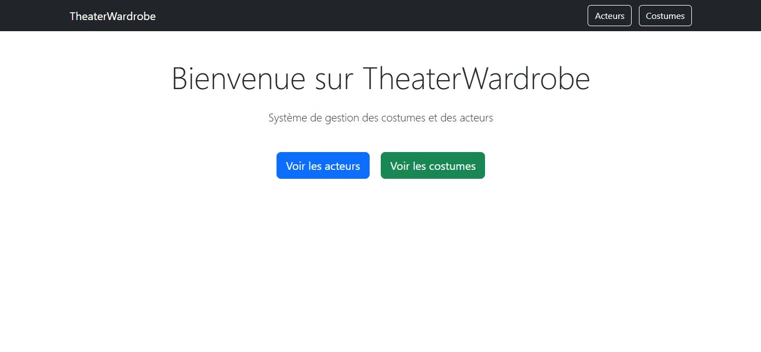
Figure 0 – Page d'accueil de l'application THEATERWARDROBE

Chapitre I : Contexte général du projet

1. Introduction
Le développement des technologies web a considérablement transformé la manière dont les organisations gèrent leurs ressources et leurs activités quotidiennes. Dans le domaine artistique et théâtral, la gestion des costumes et des accessoires constitue un élément essentiel pour assurer une bonne organisation des spectacles et des répétitions. Cependant, de nombreuses structures continuent d'utiliser des méthodes manuelles ou des fichiers peu adaptés pour gérer leurs inventaires, ce qui peut entraîner des erreurs et une perte d'efficacité.
Dans ce contexte, la mise en place d'une application web dédiée à la gestion des costumes représente une solution moderne permettant de simplifier les opérations de gestion, d'améliorer le suivi des emprunts et d'assurer une meilleure organisation des données.

2. Présentation générale du projet
Le projet THEATERWARDROBE est une application web développée avec le framework Django dans le but de faciliter la gestion des costumes et des acteurs dans un environnement théâtral. L'application permet à l'administrateur de gérer les différents costumes disponibles, leurs caractéristiques, leur état ainsi que leur disponibilité.
L'application permet également d'associer un costume à un acteur afin de suivre les emprunts effectués durant les répétitions ou les spectacles. Chaque costume possède plusieurs informations telles que son type, sa couleur, sa taille, son état et sa date d'emprunt. Les acteurs disposent également de leurs propres informations comme le nom, le prénom et les mensurations.
Grâce à une interface simple et intuitive développée avec Bootstrap, l'utilisateur peut consulter les listes des acteurs et des costumes ainsi qu'effectuer des recherches et des filtrages avancés.

3. Cadrage du projet
Le projet a été réalisé dans le cadre d'un projet académique de fin de module afin de mettre en pratique les différentes notions étudiées pendant la formation. L'objectif principal était de concevoir une application web complète intégrant une base de données relationnelle, une interface utilisateur moderne et des fonctionnalités de gestion.
Le développement du projet a été réalisé avec une architecture modulaire basée sur Django. Le système a été structuré autour de plusieurs applications distinctes afin d'assurer une bonne organisation du code et une meilleure maintenabilité.
Le projet devait également respecter plusieurs contraintes techniques telles que l'utilisation du langage Python, du framework Django ainsi que d'une base de données MySQL.

3.1 Problématique du projet
Dans les structures théâtrales, la gestion des costumes peut rapidement devenir complexe lorsque le nombre de costumes et d'acteurs augmente. L'absence d'un système centralisé rend difficile le suivi des emprunts et l'identification des costumes disponibles.
Les méthodes manuelles de gestion présentent plusieurs limites, notamment les risques d'erreurs, les pertes d'informations et la difficulté à effectuer des recherches rapides. Il devient alors nécessaire de développer une solution informatique permettant d'automatiser ces opérations et de centraliser l'ensemble des informations.
Le principal problème auquel répond ce projet est donc la mise en place d'un système permettant de gérer efficacement les costumes, les acteurs et les emprunts tout en facilitant la consultation des données.

Chapitre II : Analyse et Conception

1. Présentation du cahier des charges
Le cahier des charges du projet avait pour objectif de définir les besoins fonctionnels et techniques de l'application. L'application devait permettre la gestion des costumes, la gestion des acteurs ainsi que le suivi des emprunts. Le système devait également offrir des fonctionnalités de recherche et de filtrage afin de faciliter l'accès aux informations.
L'application devait être développée sous forme d'une application web responsive avec une interface moderne et intuitive. Le projet devait utiliser le framework Django ainsi qu'une base de données MySQL pour le stockage des données.

2. Analyse fonctionnelle du projet
L'analyse fonctionnelle du projet a permis d'identifier les principales fonctionnalités nécessaires au bon fonctionnement de l'application. Le système distingue principalement deux types d'utilisateurs : l'administrateur et l'utilisateur classique.
L'administrateur dispose des droits nécessaires pour gérer les acteurs, les costumes et les types de costumes via l'interface Django Admin. L'utilisateur classique peut quant à lui consulter les listes, effectuer des recherches grâce aux filtres intégrés dans l'application et utiliser les fonctionnalités CRUD développées dans l'interface web telles que l'ajout, la modification et la suppression des acteurs et des costumes.
Les principales fonctionnalités du système concernent la gestion de l'inventaire des costumes, le suivi de leur état, la gestion des emprunts ainsi que les fonctionnalités de recherche et de filtrage.

3. Analyse des besoins fonctionnels
Les besoins fonctionnels identifiés durant l'analyse concernent principalement la gestion des informations relatives aux costumes et aux acteurs. Chaque costume doit posséder plusieurs caractéristiques comme le type, la couleur, la taille et l'état. Le système doit également permettre de savoir si un costume est disponible ou emprunté.
L'application doit aussi permettre d'associer un acteur à un costume afin de gérer les emprunts. Une date d'emprunt doit être enregistrée afin de conserver un historique minimal des sorties de costumes.
Enfin, des fonctionnalités de recherche et de filtrage doivent être disponibles afin de permettre à l'utilisateur de retrouver rapidement les costumes recherchés selon différents critères.

4. Conception générale de l'application
La phase de conception a nécessité la réalisation de plusieurs diagrammes UML afin de modéliser le fonctionnement du système. Un diagramme de cas d'utilisation a été réalisé afin de représenter les interactions entre les utilisateurs et les fonctionnalités de l'application. Un diagramme de classes a permis de modéliser les différentes entités du système ainsi que leurs relations. Enfin, un diagramme de séquence a été utilisé afin d'illustrer le déroulement des principales opérations réalisées dans l'application.

4.1 Diagramme de cas d'utilisation
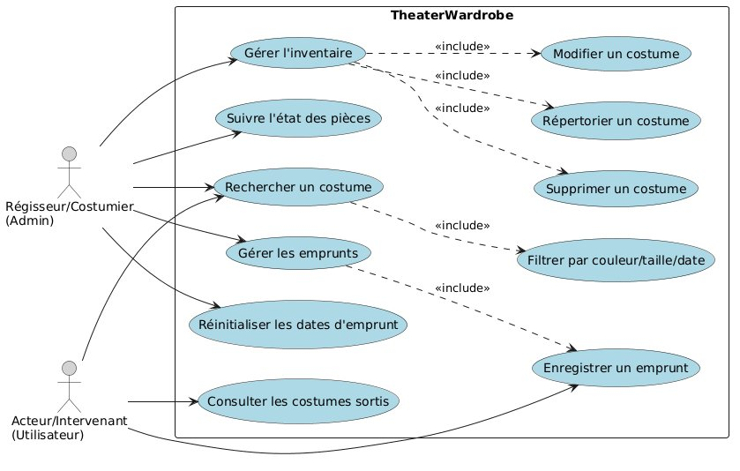
Figure 1 – Diagramme de cas d'utilisation de THEATERWARDROBE

4.2 Diagramme de classes
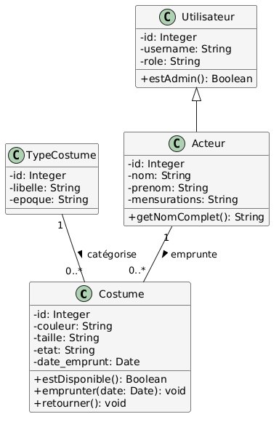
Figure 2 – Diagramme de classes du système

4.3 Diagramme de séquence
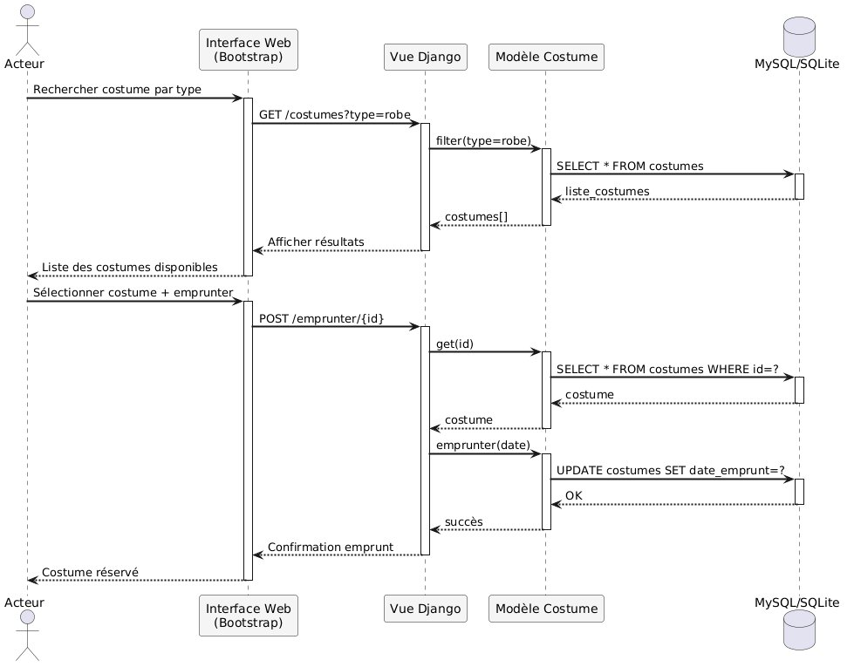
Figure 3 – Diagramme de séquence : recherche et emprunt d'un costume

5. Conception de la base de données
La base de données a été conçue à l'aide d'un modèle relationnel permettant de représenter les différentes entités du système ainsi que leurs relations. La conception a été réalisée de manière à assurer une bonne cohérence des données et une facilité de maintenance.
La base de données contient principalement les tables Acteur, TypeCostume et Costume. Une relation de type ForeignKey a été utilisée afin d'associer un costume à un acteur. Le système utilise MySQL comme système de gestion de base de données relationnelle.

6. Description des entités et de leurs attributs

6.1 Entité User
L'entité User représente les utilisateurs administrateurs du système. Cette entité est gérée automatiquement par Django grâce au système d'authentification intégré. Elle permet à l'administrateur d'accéder à l'interface de gestion Django Admin afin d'effectuer les opérations d'ajout, de modification et de suppression des données.

6.2 Entité Acteur
L'entité Acteur représente les différents acteurs utilisant les costumes. Chaque acteur possède plusieurs informations telles que le nom, le prénom et les mensurations. Ces informations permettent d'identifier correctement les acteurs et de faciliter l'attribution des costumes adaptés.
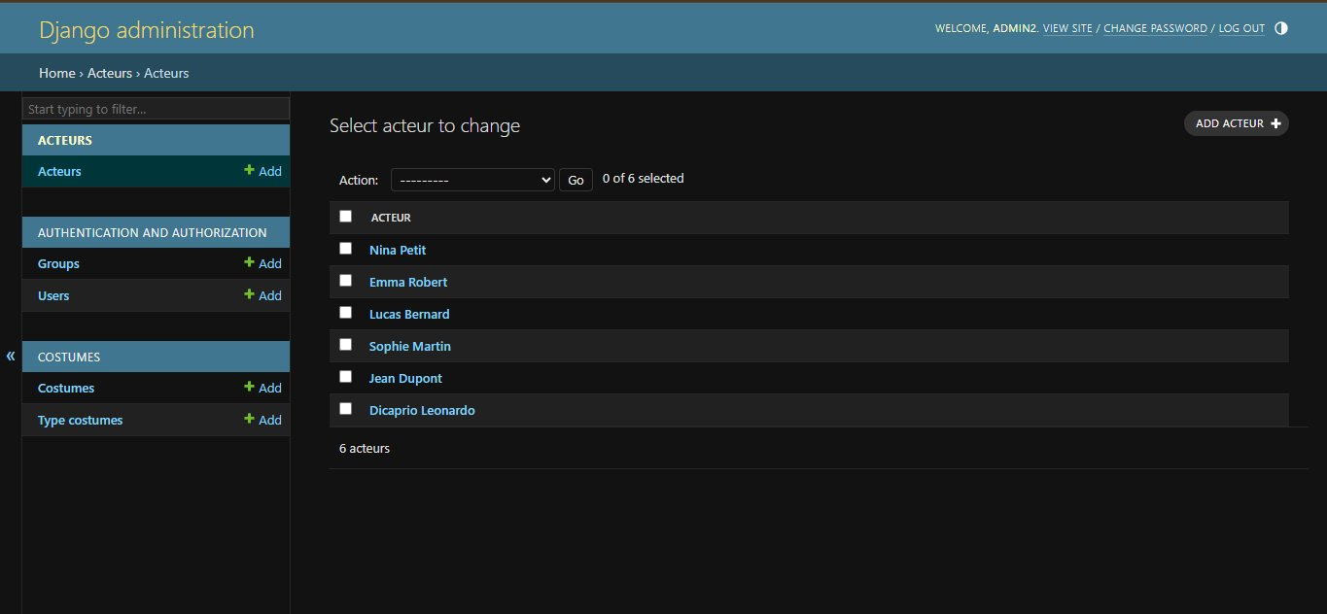
Figure 4 – Table Acteur dans Django Admin

6.3 Entité TypeCostume
L'entité TypeCostume permet de classifier les costumes selon leur catégorie et leur époque. Chaque type de costume possède un libellé ainsi qu'une époque correspondante. Cette classification facilite l'organisation et la recherche des costumes.

6.4 Entité Costume
L'entité Costume représente l'élément principal de l'application. Chaque costume possède plusieurs attributs tels que le type de costume, la couleur, la taille, l'état ainsi que la date d'emprunt. Un costume peut également être associé à un acteur lorsque celui-ci est emprunté. L'état du costume permet d'indiquer si celui-ci est neuf, en bon état, à réparer ou usé.

6.5 Entité Emprunt
La gestion des emprunts est assurée à travers la relation entre les entités Costume et Acteur. Lorsqu'un costume est associé à un acteur, cela signifie qu'il est actuellement emprunté. La date d'emprunt permet également d'indiquer la date à laquelle le costume a été attribué.

6.6 Conclusion de la section
Cette phase d'analyse et de conception a permis de définir les différentes composantes de l'application ainsi que les relations entre les entités. Elle constitue une étape essentielle avant le développement du projet.

7. Schéma de la base de données
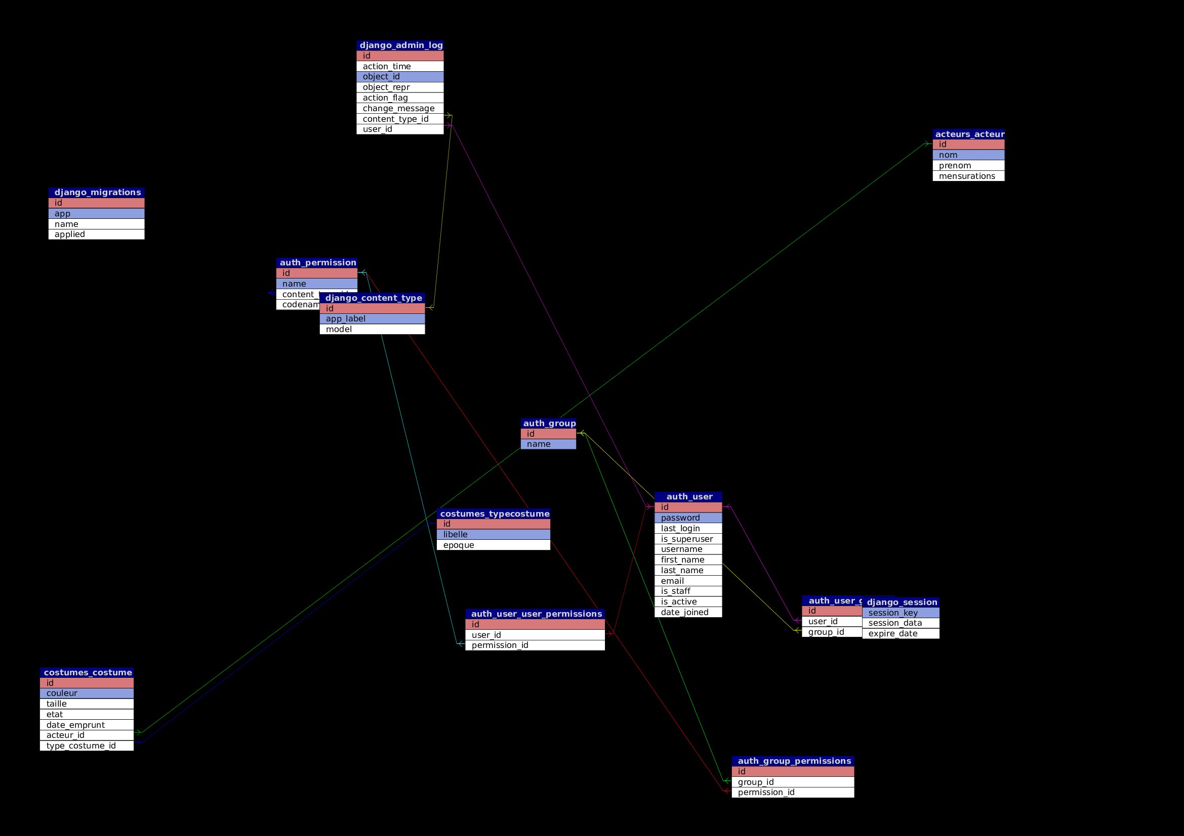
Figure 5 – Schéma relationnel de la base de données

7.1 Description globale des relations
La relation principale du système relie l'entité Costume à l'entité Acteur. Cette relation permet d'associer un acteur à un costume afin de gérer les emprunts. Une autre relation existe entre Costume et TypeCostume afin de classifier les costumes selon leur catégorie.

Chapitre III : Réalisation et implémentation

1. Mise en place de l'environnement de développement
La réalisation du projet a nécessité la mise en place d'un environnement de développement adapté aux technologies utilisées. Le développement a été réalisé avec Visual Studio Code comme éditeur de code principal. Python et Django ont été utilisés pour le développement backend tandis que Bootstrap a été utilisé pour la création de l'interface utilisateur. Le serveur XAMPP a été utilisé afin d'héberger la base de données MySQL nécessaire au stockage des informations.
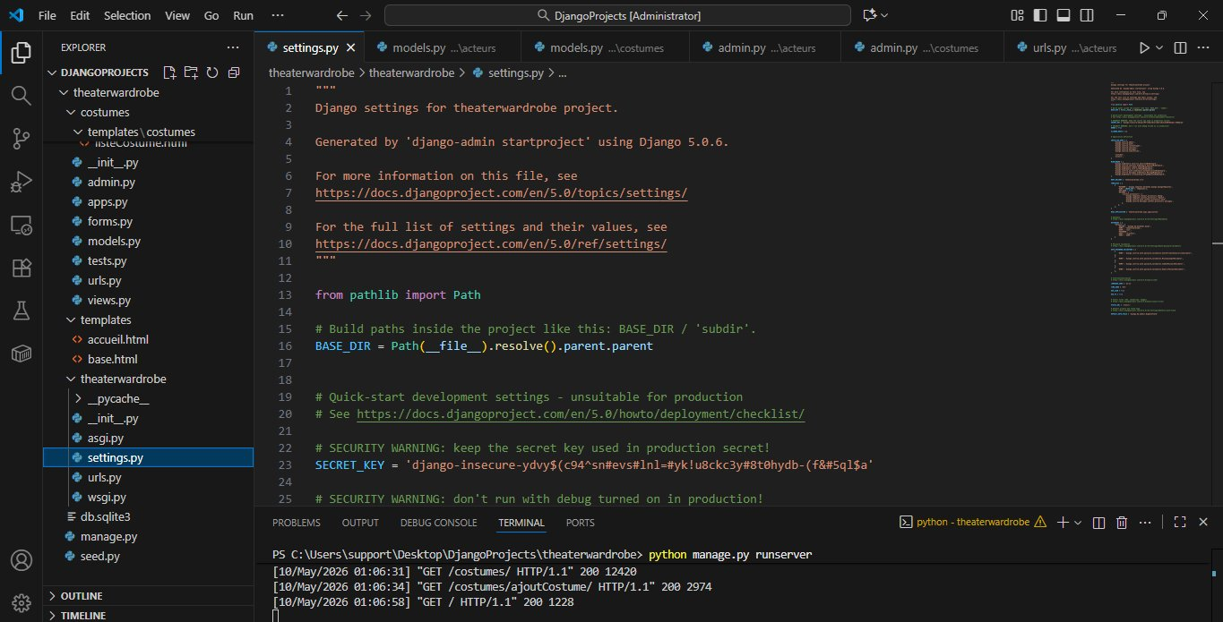
Figure 6 – Environnement de développement Visual Studio Code

2. Implémentation de la base de données et des entités
L'implémentation de la base de données a été réalisée grâce au système ORM de Django. Les différentes entités ont été définies dans les fichiers models.py de chaque application. Après la création des modèles, les migrations ont été générées puis appliquées afin de créer automatiquement les tables dans la base de données MySQL.

3. Gestion de l'administration et des accès
Le système utilise le module Django Admin afin de permettre à l'administrateur de gérer les données du projet. Grâce à cette interface, l'administrateur peut ajouter, modifier ou supprimer les acteurs, les costumes ainsi que les types de costumes. Le système d'authentification intégré de Django permet également de sécuriser l'accès à l'interface d'administration.
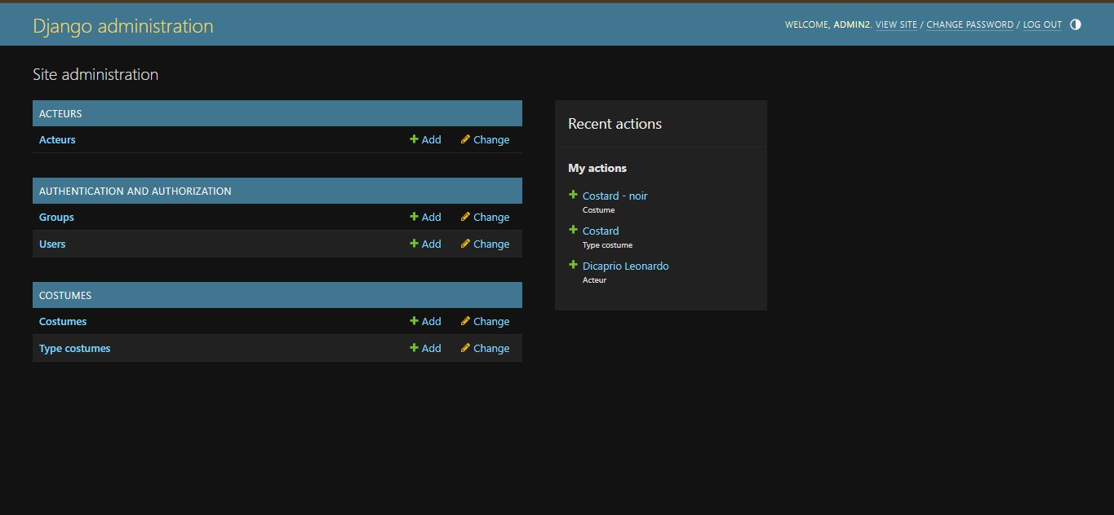
Figure 7 – Tableau de bord de l'interface Django Admin

4. Développement des fonctionnalités administrateur
Les fonctionnalités administrateur concernent principalement la gestion des données du système. L'administrateur peut gérer les acteurs, les costumes ainsi que les informations liées aux emprunts. Il dispose des fonctionnalités d'ajout, de modification et de suppression des données directement depuis l'interface Django Admin. Il peut également mettre à jour l'état des costumes et gérer leur disponibilité.

5. Développement des fonctionnalités utilisateur
Les fonctionnalités utilisateur permettent principalement la consultation et la gestion des informations depuis l'interface web. Les utilisateurs peuvent consulter les listes des acteurs et des costumes, ajouter de nouveaux éléments, modifier les informations existantes et supprimer des données grâce aux pages CRUD développées avec Django.
Les utilisateurs peuvent également effectuer des recherches grâce aux filtres intégrés dans l'application afin de retrouver rapidement les costumes selon plusieurs critères tels que la couleur, la taille, la disponibilité ou la date d'emprunt. Le système permet également de visualiser rapidement les costumes disponibles et ceux actuellement empruntés.

6. Implémentation de l'interface utilisateur
L'interface utilisateur a été développée avec Bootstrap afin de proposer un affichage moderne et responsive. Les différentes pages de l'application ont été organisées autour d'une barre de navigation permettant d'accéder rapidement aux différentes sections du site.
Les tableaux Bootstrap ont été utilisés pour afficher les listes des acteurs et des costumes. Des formulaires Django ont également été développés afin de permettre l'ajout et la modification des acteurs et des costumes via des interfaces dédiées.
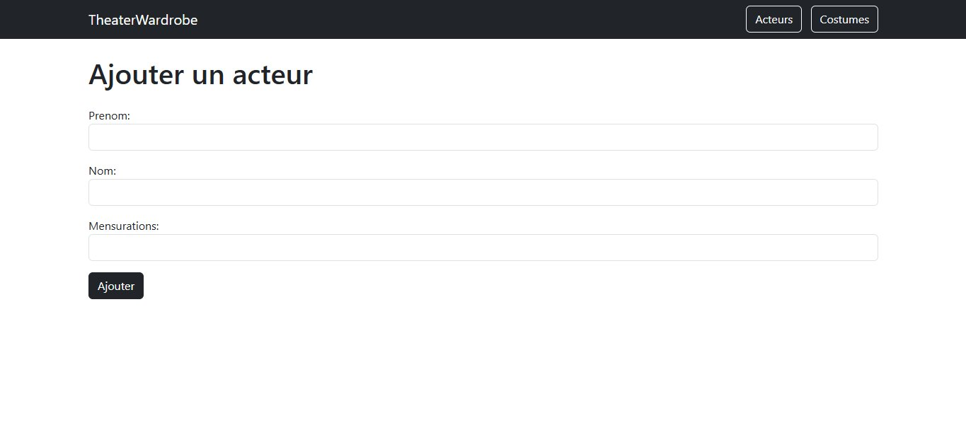
Figure 8 – Page d'ajout d'un acteur
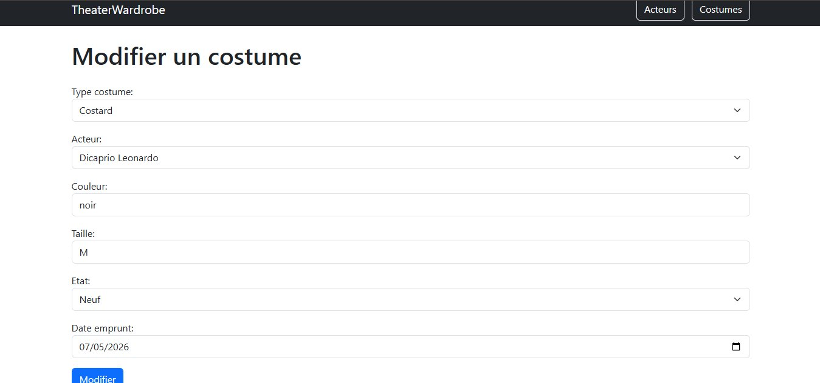
Figure 9 – Page de modification d'un costume
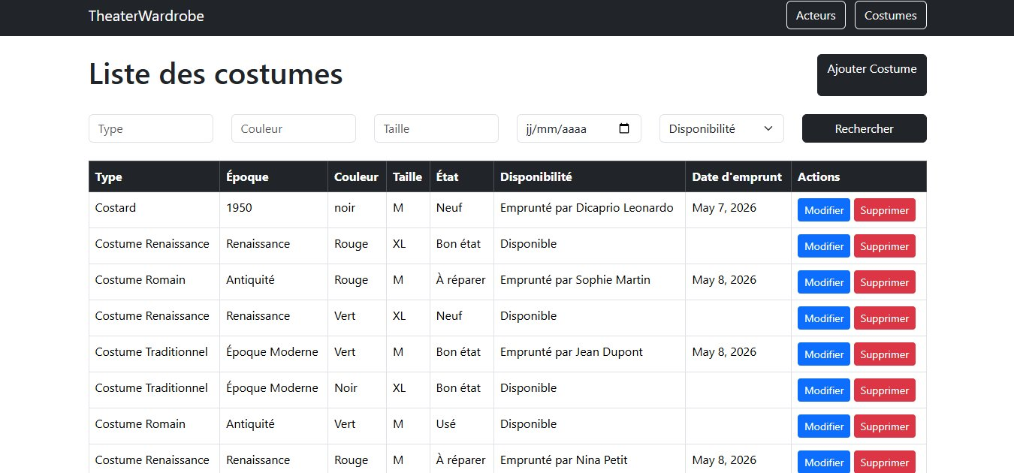
Figure 10 – Liste des costumes avec filtres de recherche

7. Implémentation des fonctionnalités CRUD
L'application intègre des fonctionnalités CRUD complètes (Créer, Lire, Mettre à jour, Supprimer) pour les acteurs et les costumes. Ces fonctionnalités ont été développées avec les vues Django et les formulaires associés, permettant une gestion fluide et cohérente des données.

8. Tests et validation des fonctionnalités
Plusieurs tests ont été réalisés afin de vérifier le bon fonctionnement de l'application. Les fonctionnalités de recherche, de filtrage et de gestion des emprunts ont été testées afin de garantir la cohérence des données et la stabilité du système. Les tests ont également permis de vérifier la bonne communication entre l'application Django et la base de données MySQL.

9. Conclusion du chapitre
Cette phase de réalisation a permis de transformer les besoins identifiés durant l'analyse en une application web fonctionnelle et cohérente. L'utilisation du framework Django a grandement facilité le développement et l'organisation du projet.

Chapitre IV : Technologies, outils et concepts utilisés

1. Présentation générale
Le développement du projet THEATERWARDROBE a nécessité l'utilisation de plusieurs technologies et outils modernes permettant de concevoir une application web complète et performante.

2. Langages de programmation utilisés
Le langage principal utilisé dans le projet est Python. Ce langage a été utilisé pour le développement backend de l'application grâce au framework Django. Le langage HTML a été utilisé pour la structure des pages web tandis que CSS et Bootstrap ont été utilisés pour la mise en forme et l'amélioration de l'interface utilisateur.

3. Technologies et Framework utilisés
Le framework Django a été utilisé pour le développement de l'application web. Django offre plusieurs avantages tels qu'une architecture claire, un système ORM puissant ainsi qu'un module d'administration intégré. MySQL a été utilisé comme système de gestion de base de données relationnelle. Bootstrap a été utilisé pour la conception des interfaces graphiques.

4. Environnement de développement et outils
Visual Studio Code a été utilisé comme environnement de développement principal. XAMPP a permis de gérer le serveur MySQL nécessaire au fonctionnement de l'application. GitHub peut également être utilisé pour la gestion des versions du projet.

5. Fonctionnalités et droits d'accès
Le système distingue deux niveaux d'accès principaux. Les utilisateurs classiques peuvent consulter les informations tandis que l'administrateur dispose des droits de gestion complets grâce à Django Admin. Cette séparation des rôles permet d'assurer une meilleure sécurité et une bonne organisation des opérations de gestion.

6. Conclusion du chapitre
Les différentes technologies utilisées dans ce projet ont permis de développer une application web moderne, performante et adaptée aux besoins identifiés durant la phase d'analyse.

Chapitre V : Tests, résultats et limites du projet

1. Introduction
Cette phase du projet a pour objectif de présenter les différents tests réalisés afin de vérifier le bon fonctionnement de l'application ainsi que les résultats obtenus.

2. Méthodologie de tests
Les tests ont été réalisés progressivement durant le développement du projet. Chaque fonctionnalité a été testée individuellement avant l'intégration finale dans l'application. Les tests ont principalement concerné la gestion des acteurs, la gestion des costumes, les filtres de recherche ainsi que le système d'emprunts.

3. Tests des fonctionnalités administrateur
Les fonctionnalités administrateur ont été testées via l'interface Django Admin. Les opérations d'ajout, de modification et de suppression ont été réalisées afin de vérifier la bonne gestion des données.
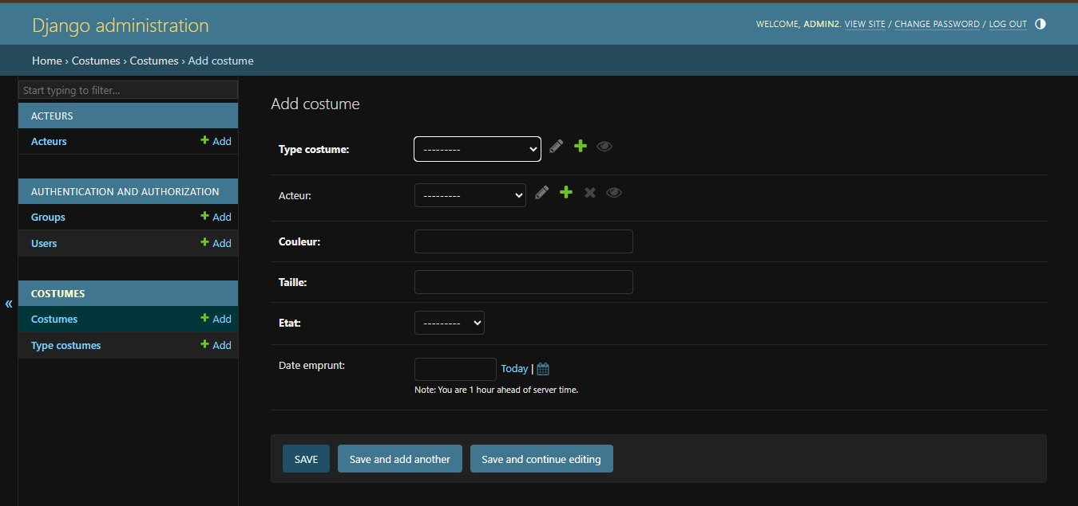
Figure 11 – Django Admin avec données de test

4. Tests des fonctionnalités utilisateur
Les fonctionnalités utilisateur ont été testées directement sur l'interface web de l'application. Les filtres de recherche ont été utilisés afin de vérifier le bon affichage des résultats. Les listes des acteurs et des costumes ont également été testées afin de garantir une bonne récupération des données depuis la base MySQL.

5. Tests de sécurité et gestion des accès
Des tests ont été réalisés afin de vérifier que les opérations de gestion sont limitées à l'administrateur grâce au système Django Admin. Cette séparation garantit une meilleure sécurité et protège les données du système.

6. Résultats obtenus
Les résultats obtenus montrent que l'application répond correctement aux besoins définis dans le cahier des charges. Les fonctionnalités principales sont opérationnelles et l'interface utilisateur est fonctionnelle et intuitive. Le système de filtrage permet de retrouver rapidement les costumes selon plusieurs critères.

7. Limites du projet
Malgré les résultats satisfaisants obtenus, certaines améliorations peuvent encore être apportées au projet. Parmi les principales limites, on peut citer l'absence d'un système complet d'authentification utilisateur ou encore l'absence d'un système de gestion d'images pour les costumes. Le projet pourrait également être amélioré par l'ajout de statistiques avancées ou d'un tableau de bord interactif.

8. Conclusion du chapitre
Les différents tests réalisés ont permis de valider le bon fonctionnement général de l'application. Les résultats obtenus démontrent que le projet répond efficacement aux besoins identifiés.

Chapitre VI : Illustrations de l'application (Annexes)

6.1 Page de connexion administrateur
Cette section présente l'interface de connexion utilisée par l'administrateur afin d'accéder à Django Admin.
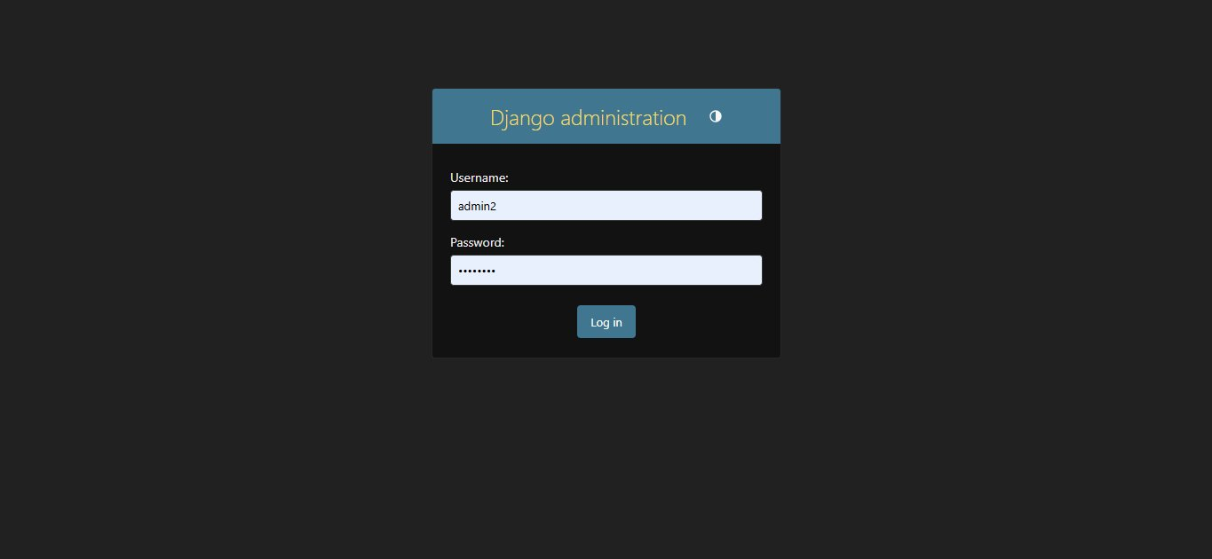
Figure 12 – Page de connexion Django Admin

6.2 Page d'accueil
Cette section présente la page d'accueil principale de l'application THEATERWARDROBE, avec les boutons de navigation vers les acteurs et les costumes.

Figure 13 – Page d'accueil de l'application

6.3 Liste des acteurs
Cette section présente la page affichant les différents acteurs enregistrés dans le système avec leurs informations et les boutons d'action.
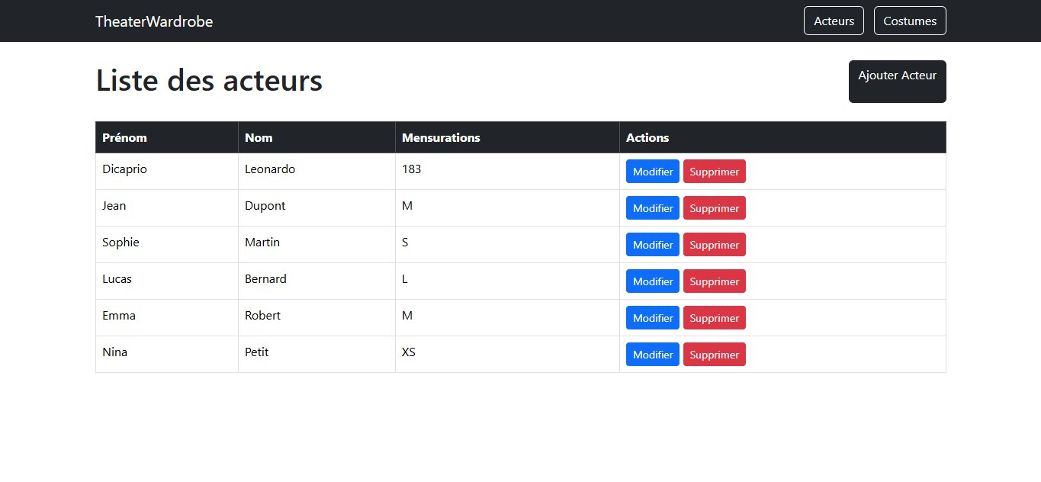
Figure 14 – Liste des acteurs

6.4 Liste des costumes
Cette section présente la page affichant les différents costumes avec leurs informations détaillées et les filtres de recherche.

Figure 15 – Liste des costumes

6.5 Interface Django Admin
Cette section présente l'interface d'administration Django utilisée pour gérer les données du projet.

Figure 16 – Tableau de bord Django Admin

6.6 Ajout d'un acteur
Cette section présente la page permettant l'ajout d'un nouvel acteur via le formulaire Django.

Figure 17 – Formulaire d'ajout d'un acteur

6.7 Modification d'un acteur
Cette section présente la page permettant la modification des informations d'un acteur.
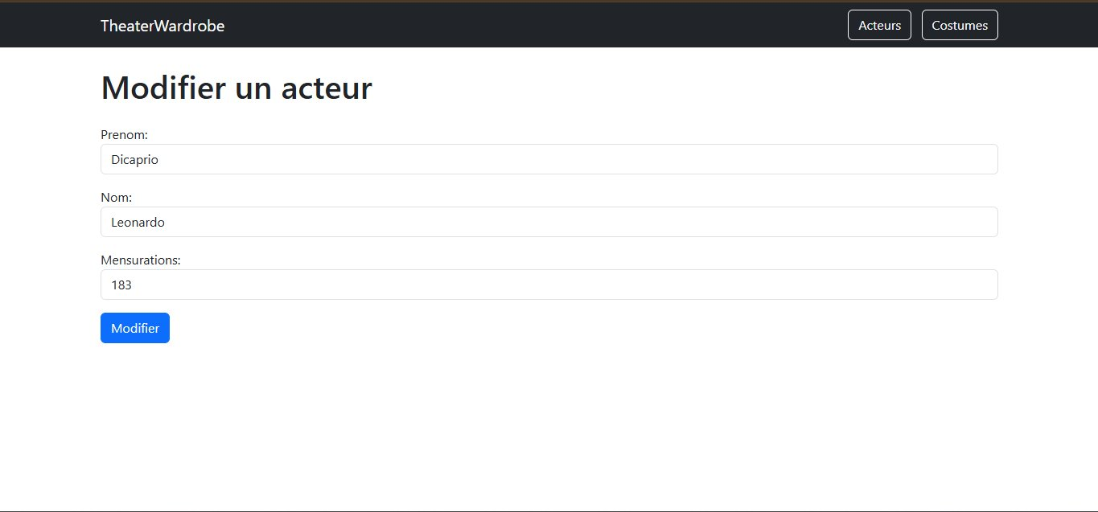
Figure 18 – Formulaire de modification d'un acteur

6.8 Ajout d'un costume
Cette section présente la page permettant l'ajout d'un nouveau costume dans le système.
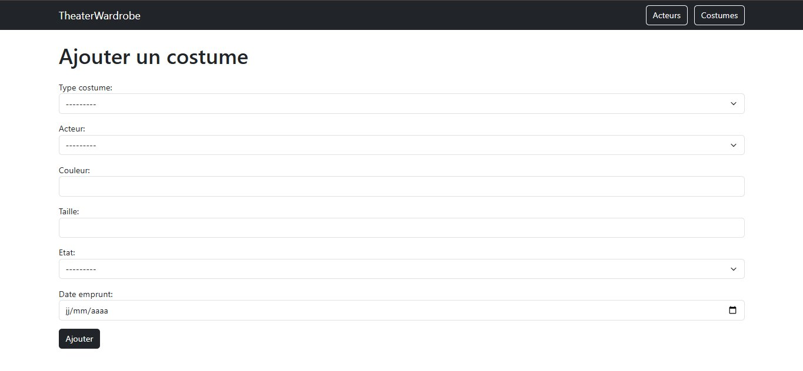
Figure 19 – Formulaire d'ajout d'un costume

6.9 Modification d'un costume
Cette section présente la page permettant la modification des informations d'un costume existant.

Figure 20 – Formulaire de modification d'un costume

Conclusion générale
Le projet THEATERWARDROBE nous a permis de concevoir et de développer une application web complète destinée à la gestion des costumes et des acteurs dans un environnement théâtral. Grâce à l'utilisation du framework Django et de la base de données MySQL, nous avons pu mettre en place une architecture robuste et organisée permettant de gérer efficacement les différentes fonctionnalités du système.
Le projet répond aux principaux besoins définis dans le cahier des charges, notamment la gestion des costumes, le suivi des emprunts, la gestion des acteurs ainsi que les fonctionnalités de recherche et de filtrage.
Ce projet a également constitué une expérience enrichissante sur le plan technique et méthodologique. Il nous a permis de renforcer nos compétences en développement web, en conception de bases de données relationnelles ainsi qu'en organisation de projets informatiques.
Enfin, plusieurs perspectives d'amélioration peuvent être envisagées pour faire évoluer le projet, notamment l'ajout d'un système d'authentification avancé, la gestion des images des costumes ou encore l'intégration d'un tableau de bord statistique.

